**Desarrollo de aplicaciones multiplataforma**

**Acceso a datos**

**Tema 2-Práctica 7: Colecciones**

Se desea guardar los nombres de los hijos de empleados, para esto se puede usar una colección.

|  |  |  |  |
| --- | --- | --- | --- |
| Id | nombre | apellidos | hijos |
| 1 | Francisco | Pérez | (Luis, Ursula) |
| 2 | Esperanza | Jiménez | (José, Carlos,Pedro) |

1. Crear un tipo colección llamado colec_hijos que tendrá como máximo grupos de 10 valores y además serán de máximo 30 caracteres.

**RESPUESTA:**

CREATE TYPE colec_hijos AS

VARRAY(10) OF VARCHAR(30);

1. Crea la tabla empleado con

Idemp number

Nombre varchar(30)

Apellidos varchar(30)

Hijos de tipo colección hijos

**RESPUESTA:**

CREATE TABLE empleado (

idemp NUMBER,

nombre VARCHAR(30),

apellidos VARCHAR(30),

hijos colec_hijos

);

1. Insertar los datos que aparecen en la tabla anterior.

**RESPUESTA:**

INSERT INTO empleado VALUES (

1,

'Francisco',

'Pérez',

colec_hijos('Luis', 'Ursula')

);

INSERT INTO empleado VALUES (

2,

'Esperanza ',

'Jiménez',

colec_hijos('José', 'Carlos', 'Pedro')

);

1. Visualizar todos los empleados.

**RESPUESTA:**

select * from empleado;

1. Visualizar el nombre de los hijos del empleado idemp 1.

**RESPUESTA:**

select hijos from empleado where idemp = 1;

1. Visualizar el nombre de todos los hijos de todos los empleados

**RESPUESTA:**

select hijos from empleado ;

1. Crea un bloque PL para visualizar cuántos hijos tiene el empleado idemp=1

**RESPUESTA:**

SET SERVEROUTPUT ON;

DECLARE

CURSOR fcur IS

SELECT

*

FROM

empleado

WHERE

idemp = 1;

BEGIN

FOR j IN fcur LOOP

IF j.hijos.EXISTS(1) THEN

dbms_output.put_line('El empleado con id '

|| j.idemp

|| ' tiene '

|| j.hijos.count

|| ' hijos');

END IF;

END LOOP;

END;

/

1. Crea un bloque PL para visualizar el nombre del empleado y el nombre de todos sus hijos. La salida debe ser así:

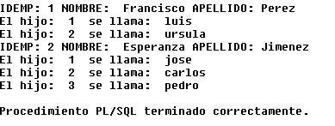

**RESPUESTA:**

1. Visualizar cuántos hijos tienen todos los empleados.

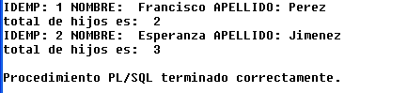

**RESPUESTA:**

SET SERVEROUTPUT ON;

DECLARE

CURSOR fcur IS

SELECT

*

FROM

empleado;

BEGIN

FOR j IN fcur LOOP

IF j.hijos.EXISTS(1) THEN

dbms_output.put_line('IDEMP: '

|| j.idemp

|| ' NOMBRE: '

|| j.nombre

|| ' APELLIDOS: '

|| j.apellidos

|| ' total de hijos es : '

|| j.hijos.count);

END IF;

END LOOP;

END;

/

1. Añadir un hijo mas al empleado idemp=1 que se llame Antonio

La salida será como esta

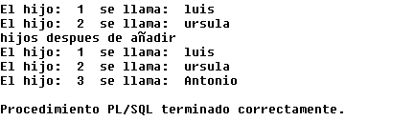

**RESPUESTA:**

1. Añadir al final de la colección 3 veces el hijo uno(Luis) para el empleado de idemp=1

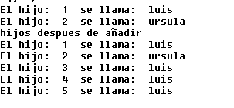

**RESPUESTA:**

SET SERVEROUTPUT ON;

DECLARE

CURSOR fcur IS

SELECT

*

FROM

empleado

WHERE

idemp = 1

FOR UPDATE;

v_hijos colec_hijos;

BEGIN

FOR j IN fcur LOOP

FOR i IN 1..j.hijos.count() LOOP

-- Mostrar información antes de añadir nuevos hijos

IF j.hijos.EXISTS(1) THEN

dbms_output.put_line('El hijo: '

|| i

|| ' se llama: '

|| j.hijos(i));

END IF;

END LOOP;

v_hijos := j.hijos; -- Copiar la colección existente

v_hijos.extend(3); -- Extenderla por 3 elementos

v_hijos(3) := 'Luis';

v_hijos(4) := 'Luis';

v_hijos(5) := 'Luis';

-- Actualizar la tabla con la nueva colección de hijos

UPDATE empleado

SET

hijos = v_hijos

WHERE

CURRENT OF fcur;

-- Mostrar información después de añadir nuevos hijos

dbms_output.put_line('Hijos despues de añadir ');

FOR k IN 1..v_hijos.count() LOOP

IF v_hijos.EXISTS(k) THEN

dbms_output.put_line('El hijo: '

|| k

|| ' se llama: '

|| v_hijos(k));

END IF;

END LOOP;

END LOOP;

END;

/

1. Visualiza la vista user_varrays.

**RESPUESTA:**

drop view user_varrays;

CREATE OR REPLACE VIEW user_varrays AS

SELECT

*

FROM

empleado;

-- Consulta para obtener información sobre los varrays

SELECT *

FROM user_varrays;

1. Describe la colección colec_hijos.

**RESPUESTA:**

DESCRIBE colec_hijos;